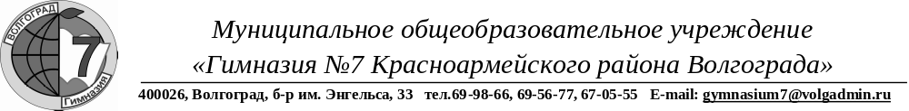
План (график)
мероприятий родительского контроля за организацией питания обучающихся
в МОУ гимназии №7
на 2026-2027 учебный год
№  п/п | Содержание | Срок | Ответственные
 | Распределение обязанностей членов родительского контроля по питанию. Рассмотрение плана работы членов родительского контроля по питанию. Утверждение графика контроля. | 2 сентября | Заместитель директора (ответственный по питанию), члены родительского контроля
 | Контроль за предоставлением питания обучающимся. | сентябрь | Члены родительского контроля
 | Организация и контроль за питанием обучающихся (соблюдение графиков питания, дежурства педагогических работников, культурой обслуживания). | октябрь - май | Члены родительского контроля
 | Контроль за выполнением натуральных норм и денежных норм расходов питания, охвата горячим питанием. | 1 раз в месяц | Члены родительского контроля
 | Контроль за проведением анкетирования обучающихся, привитием гигиенических навыков питания, культурой приема пищи, разъяснительной работы с учащимися и их законными представителями о необходимости полноценного горячего питания. | 1 раз в год | Члены родительского контроля
 | Контроль за эстетическим оформлением обеденного зала, объекта питания. | в течение года | Члены родительского контроля
 | Контроль за наличием необходимого инвертаря, посуды, моющих и дезинфицирующих средств, санитарной одежды и одноразовых перчаток. | 1 раз в квартал | Члены родительского контроля
 | Контроль за соблюдением санитарно – гигиенических требований. | Согласно графику | Члены родительского контроля
 | Обновление информационных стендов по вопросам организации питания. | 1 раз в четверть | Заместитель директора (ответственный по питанию)
 | Проведение работы по привитию обучающимся гигиенических навыков питания, сортировка стола, культуре приема пищи, навыков здорового образа жизни. | В течении года | Классные руководители
 | Размещение информации об организации питания на сайте МОУ. | В течении года | Заместитель директора (ответственный по питанию)

